108年國中畢業生適性入學宣導意見調查統計表
▲ 高雄市天主教道明高級中學附設國中部
填表人員：職稱：資料組長 姓名：徐能彬
▲宣導日期、時間：108年3月8日13時30分至14時30分 地點：道茂堂
▲參加人數：學生 354 人、家長 4 人、老師 15 人
1.我對本區入學方式流程已瞭解：
同意 | 尚可 | 不同意
(87%) | (12%) | (1%)

2.我對本區免試入學超額比序項目已瞭解：
同意 | 尚可 | 不同意
(86%) | (13%) | (1%)

3.我對本區特色招生考試分發入學或甄選入學方式及流程已瞭解：
同意 | 尚可 | 不同意
(85%) | (14%) | (1%)

4.我瞭解今年國中教育會考英聽及數學非選擇題有計分：
同意 | 尚可 | 不同意
(90%) | (9%) | (1%)

5.我知道本區及本校入學方式諮詢專線及十二年國教專屬網站（頁）：
同意 | 尚可 | 不同意
(84%) | (15%) | (1%)

6.經由這次宣導我對十二年國教之入學管道有更進一步認識：
同意 | 尚可 | 不同意
(84%) | (14%) | (2%)

▲活動照片（請提供4張照片供參）
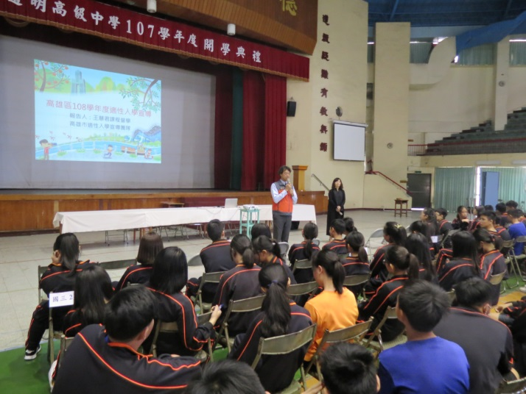 | 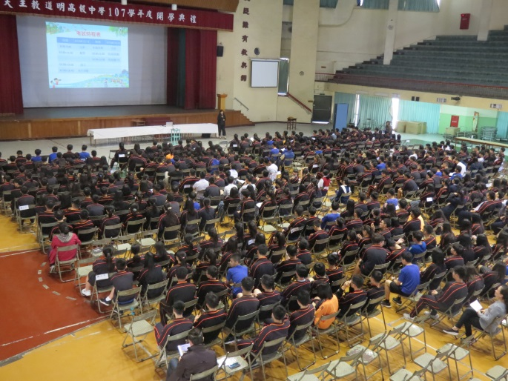
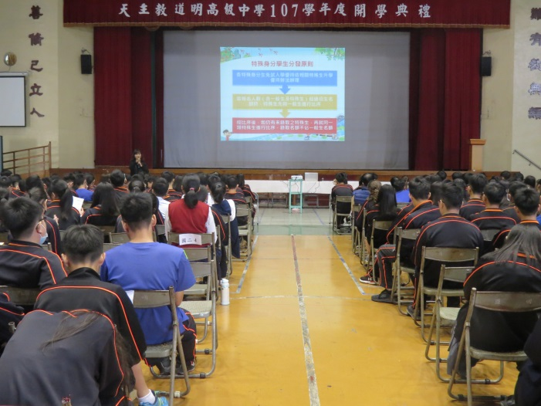 | 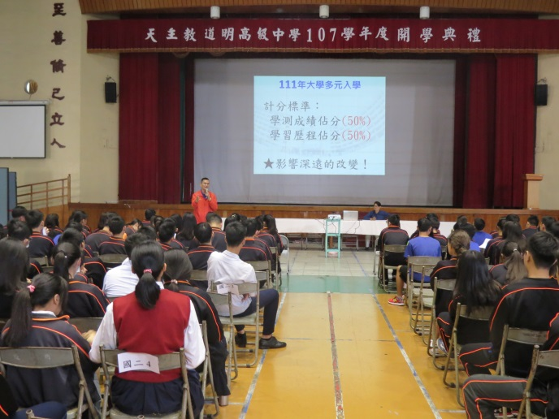

承辦人：郭淑華 主任：蘇維凱 校長：林耀隆

